Tổng hợp tài liệu ERP:

1. Link server

http://211.34.149.155:85/ERP-U

2. Cách phân quyền group cho người dùng
Vào menu Authority Management, tìm người bên trái thêm vào nhóm bên phải
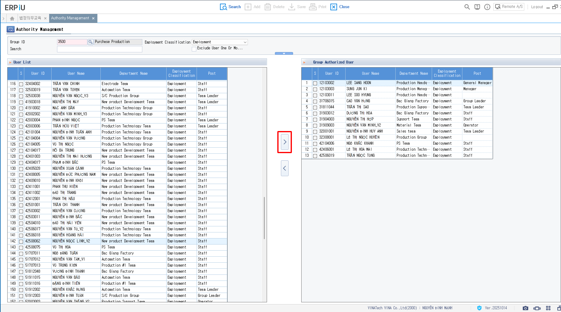

3. Thêm Plant Code cho người dùng
Vào menu Employee Management
